Resolución del Pleno del Instituto de Transparencia, Acceso a la Información Pública y Protección de Datos Personales del Estado de México y Municipios, con domicilio en Metepec, Estado de México, de fecha veintiocho de agosto de dos mil diecinueve.
VISTO el expediente formado con motivo del recurso de revisión 03597/INFOEM/IP/RR/2019, promovido por XXXXX XXXXXXXXX XXXXXXXX, en lo sucesivo EL RECURRENTE, en contra de la falta de respuesta del Ayuntamiento de Ocuilan, en lo sucesivo EL SUJETO OBLIGADO, se procede a dictar la presente resolución con base en lo siguiente:
RESULTANDO
- En fecha tres de abril de dos mil diecinueve, EL RECURRENTE presentó a través del Sistema de Acceso a la Información Mexiquense, en lo subsecuente EL SAIMEX, ante EL SUJETO OBLIGADO, la solicitud de acceso a información pública, a la que se le asignó el número de expediente 00021/OCUILAN/IP/2019, mediante la cual requirió por dicha vía:
“… Solicito el nombre completo cargo y sueldo bruto y neto mensual de TODOS los servidores públicos vigentes del Ayuntamiento del Municipio de Ocuilán, Estado de Mexico, administracion 2019-2021 …” (Sic)
- En fecha seis de mayo de dos mil diecinueve, la Unidad de Transparencia del SUJETO OBLIGADO turnó mediante requerimiento, el contenido de la solicitud de información 00021/OCUILAN/IP/2019 al Tesorero Municipal, el cual fue omiso en dar respuesta al mismo, tal y como se aprecia de las siguientes imágenes:
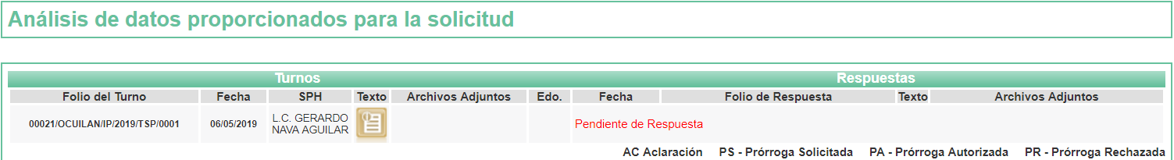
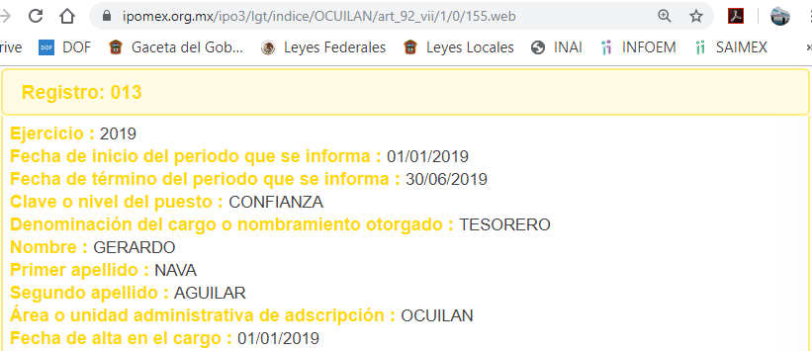
- Con base en el detalle de seguimiento que obra en EL SAIMEX, se advierte que EL SUJETO OBLIGADO omitió dar contestación a la solicitud acceso a la información pública de número 00021/OCUILAN/IP/2019, tal como se aprecia a continuación:
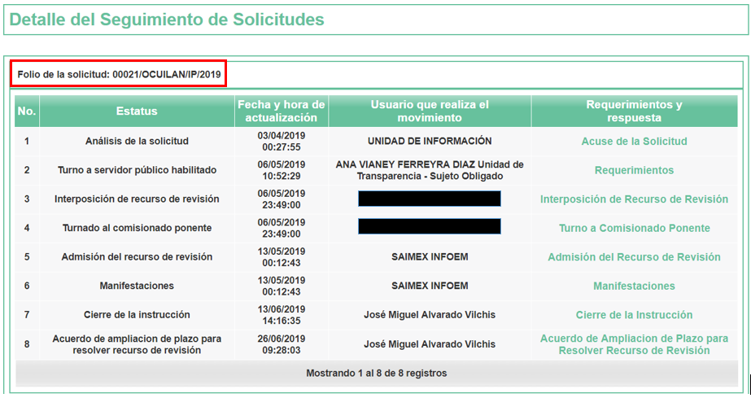
- Inconforme con la omisión del SUJETO OBLIGADO para dar respuesta a la solicitud de información, en fecha siete de mayo de dos mil diecinueve, EL RECURRENTE se tuvo por interpuesto el recurso de revisión objeto del presente estudio, el cual fue registrado en EL SAIMEX y se le asignó el número de expediente 03597/INFOEM/IP/RR/2019, en el que señaló como acto impugnado, lo siguiente:
“LA NEGATIVA A RESPONDER LA SOLICITUD DE INFORMACION No. 00021/OCUILAN/IP/2019” (Sic)
Asimismo, EL RECURRENTE precisó como razones o motivos de inconformidad:
“LA ROTUNDA NEGATIVA DE LA SOLICITUD PLANTEADA " Solicito el nombre completo cargo y sueldo bruto y neto mensual de TODOS los servidores públicos vigentes del Ayuntamiento del Municipio de Ocuilán, Estado de Mexico, administracion 2019-2021."” (Sic)
- El recurso de que se trata se envió electrónicamente al Instituto de Transparencia, Acceso a la Información Pública y Protección de Datos Personales del Estado de México y Municipios; y con fundamento en el artículo 185, fracción I, de la Ley de Transparencia y Acceso a la Información Pública del Estado de México y Municipios, se turnó, a través del SAIMEX, a la Comisionada EVA ABAID YAPUR, a efecto de que decretara su admisión o desechamiento.
- En fecha trece de mayo de dos mil diecinueve, atento a lo dispuesto en el artículo 185, fracciones I, II y IV, de la Ley de Transparencia y Acceso a la Información Pública del Estado de México y Municipios, se acordó la admisión a trámite del referido recurso de revisión, así como la integración del expediente respectivo, mismo que se puso a disposición de las partes, para que en un plazo máximo de siete días hábiles, EL RECURRENTE realizara manifestaciones y ofreciera las pruebas, así como los alegatos que a su derecho conviniera, y EL SUJETO OBLIGADO exhibiera el Informe Justificado correspondiente.
- De las constancias que obran en el SAIMEX, se advierte que EL RECURRENTE omitió presentar manifestaciones y alegatos, así como ofrecer los medios de prueba que a su derecho convinieran. Por su parte, en fecha trece de mayo de dos mil diecinueve, EL SUJETO OBLIGADO exhibió el Informe Justificado, remitiendo el archivo electrónico denominado 0021 IP.pdf, como se aprecia a continuación:
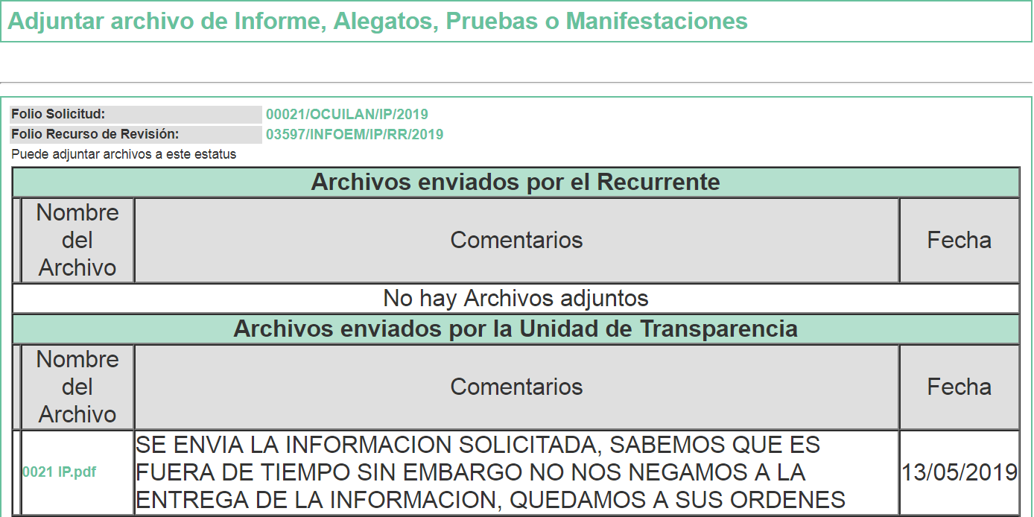
- En fecha cuatro de junio de dos mil diecinueve, la Comisionada Ponente acordó poner a la vista del RECURRENTE el Informe Justificado para que en un plazo de tres días hábiles, manifestara lo que a su derecho conviniera, apercibiéndolo que en caso de no realizar manifestación alguna, se tendría por precluido su derecho. En ese sentido, EL RECURRENTE fue omiso en realizar manifestaciones al Informe Justificado.
- Una vez analizado el estado procesal que guarda el expediente, en fecha trece de junio de dos mil diecinueve, la Comisionada Ponente acordó el cierre de instrucción, así como la remisión del mismo a efecto de ser resuelto, de conformidad con lo establecido en el artículo 185, fracciones VI y VIII, de la Ley de Transparencia y Acceso a la Información Pública del Estado de México y Municipios.
- En fecha veintiséis de junio de dos mil diecinueve, la Comisionada Ponente acordó ampliar el plazo para resolver el recurso de revisión de mérito, por un periodo de hasta quince días hábiles, de conformidad con el artículo 181, tercer párrafo, de la Ley de Transparencia y Acceso a la Información Pública del Estado de México y Municipios.
CONSIDERANDO
- Competencia. Este Instituto de Transparencia, Acceso a la Información Pública y Protección de Datos Personales del Estado de México y Municipios, es competente para conocer y resolver los presentes recursos, conforme a lo dispuesto en el artículo 6, Apartado A, de la Constitución Política de los Estados Unidos Mexicanos; el artículo 5, párrafos vigésimo segundo, vigésimo tercero y vigésimo cuarto, fracciones IV y V, de la Constitución Política del Estado Libre y Soberano de México; los artículos 2, fracción II, 13, 29, 36, fracciones I y II, 176, 178, 179, 181, párrafo tercero y 185, de la Ley de Transparencia y Acceso a la Información Pública del Estado de México y Municipios, y los artículos 9, fracciones I y XXIV y 11, del Reglamento Interior del Instituto de Transparencia, Acceso a la Información Pública y Protección de Datos Personales del Estado de México y Municipios.
- Interés. El recurso de revisión fue interpuesto por parte legítima, en atención a que se presentó por EL RECURRENTE, quien formuló la solicitud de acceso a la información pública 00021/OCUILAN/IP/2019.
- Oportunidad. Es de precisar que la Ley de Transparencia y Acceso a la Información Pública del Estado de México y Municipios, describe el mecanismo de procedencia de los recursos de revisión, en ese sentido en su artículo 163 se indica lo siguiente:
“Artículo 163. La Unidad de Transparencia deberá notificar la respuesta a la solicitud al interesado en el menor tiempo posible, que no podrá exceder de quince días hábiles, contados a partir del día siguiente a la presentación de aquélla.
Excepcionalmente, el plazo referido en el párrafo anterior podrá ampliarse hasta por siete días hábiles más, siempre y cuando existan razones fundadas y motivadas, las cuales deberán ser aprobadas por el Comité de Transparencia, mediante la emisión de una resolución que deberá notificarse al solicitante, antes de su vencimiento. No podrán invocarse como causales de ampliación del plazo motivos que supongan negligencia o descuido del sujeto obligado en el desahogo de la solicitud.”
(Énfasis añadido)
De la interpretación al precepto legal inserto, se advierte que el plazo que les asiste a los Sujetos Obligados para notificar la respuesta a una solicitud de información pública, es de quince días hábiles posteriores a la presentación de ésta.
En esa tesitura, en aquellos casos en que transcurra el referido plazo de quince días hábiles, sin que los Sujetos Obligados entreguen la respuesta a la solicitud de información, ésta debe considerarse como negada; por lo que al solicitante le asiste el derecho para poder presentar el recurso de revisión correspondiente.
Derivado de lo anterior, se constituye la figura jurídica de la NEGATIVA FICTA, cuya esencia consiste en atribuir un efecto negativo al silencio de la autoridad administrativa frente a las instancias y solicitudes que hagan los particulares.
Por su parte, el artículo 178 de la Ley de Transparencia y Acceso a la Información Pública del Estado de México y Municipios, establece:
“Artículo 178. El solicitante podrá interponer, por sí mismo o a través de su representante, de manera directa o por medios electrónicos, recurso de revisión ante el Instituto o ante la Unidad de Transparencia que haya conocido de la solicitud dentro de los quince días hábiles, siguientes a la fecha de la notificación de la respuesta.
A falta de respuesta del sujeto obligado, dentro de los plazos establecidos en esta Ley, a una solicitud de acceso a la información pública, el recurso podrá ser interpuesto en cualquier momento, acompañado con el documento que pruebe la fecha en que presentó la solicitud.
En el caso de que se interponga ante la Unidad de Transparencia, ésta deberá remitir el recurso de revisión al Instituto a más tardar al día siguiente de haberlo recibido.”
(Énfasis añadido)
De lo anterior, se advierte que si el recurso de revisión se ha de interponer dentro del plazo de quince días hábiles, contados a partir del día siguiente al de aquel, en que el particular tuvo conocimiento de la resolución respectiva; sin embargo, tratándose de una negativa ficta, evidentemente no existió respuesta a la solicitud de información por parte del SUJETO OBLIGADO, a partir de la cual pudiera computarse dicho plazo, por tal motivo es pertinente establecer que no existe plazo específico para la interposición del recurso de revisión, y este puede ser presentado en cualquier momento. Por lo que la interposición del presente recurso de revisión resulta oportuna.

- Procedibilidad. Del análisis efectuado, se advierte la procedibilidad del presente recurso de revisión, en razón de acreditación plena de todos y cada uno de los elementos formales exigidos por el artículo 180, de la Ley de Transparencia y Acceso a la Información Pública del Estado de México y Municipios, en atención a que fue presentado mediante el formato visible en el SAIMEX.
- Análisis de causal de sobreseimiento. Una vez determinada la vía sobre la que versará el presente recurso y previa revisión del expediente electrónico, se advierte que LA RECURRENTE solicitó del SUJETO OBLIGADO, vía EL SAIMEX, “… el nombre completo cargo y sueldo bruto y neto mensual de TODOS los servidores públicos vigentes del Ayuntamiento del Municipio de Ocuilán, Estado de Mexico, administracion 2019-2021 …” (Sic).
Ahora bien, como se aprecia del Resultando III de la presente resolución, EL SUJETO OBLIGADO omitió dar respuesta a la solicitud de mérito, por lo que EL RECURRENTE procedió a interponer el presente recurso de revisión, señalando tanto en acto impugnado, como en sus razones o motivos de inconformidad, lo indicado en el Resultando IV, de la presente resolución.
Por otra parte, de las constancias que obran en el SAIMEX, se advierte que EL RECURRENTE no realizó manifestaciones o alegatos, ni ofreció los medios de prueba que a su derecho conviniera; mientras que, EL SUJETO OBLIGADO remitió como Informe Justificado el archivo electrónico denominado 0021 IP.pdf, que contiene un listado en el que consta, el número consecutivo, nombre, puesto y sueldo bruto y neto de los servidores públicos adscritos al SUJETO OBLIGADO, como se muestra a continuación, de manera ilustrativa:
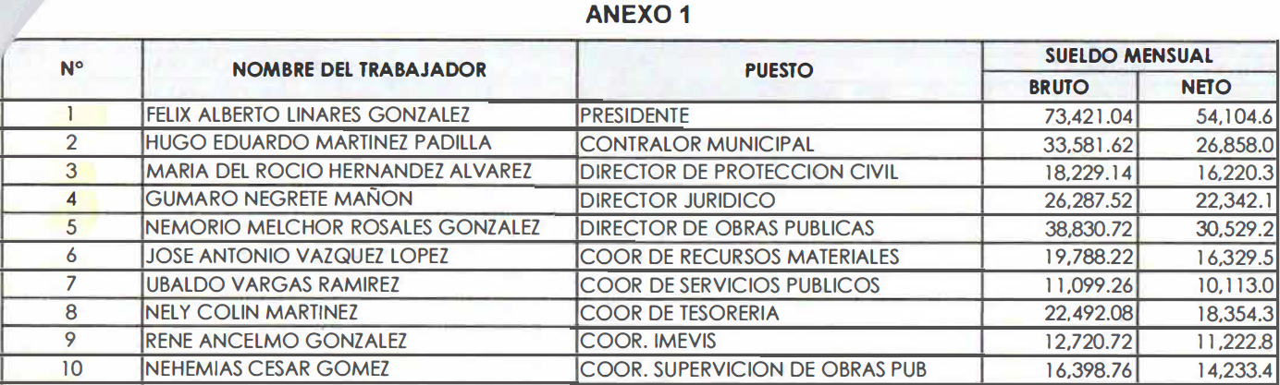
En atención a las consideraciones anteriores, esta Ponencia Resolutora advierte que en el presente caso, se actualiza la hipótesis prevista en el artículo 192, fracción III, de la Ley de Transparencia y Acceso a la Información Pública del Estado de México y Municipios, que dispone lo siguiente:
“Artículo 192. El recurso será sobreseído, en todo o en parte, cuando una vez admitido, se actualicen alguno de los siguientes supuestos:
[…]
III. El sujeto obligado responsable del acto lo modifique o revoque de tal manera que el recurso de revisión quede sin materia;”
(Énfasis añadido)
En consecuencia, se determina SOBRESEER el presente recurso de revisión, en términos del artículo 186, fracción I, de la Ley de Transparencia y Acceso a la Información Pública del Estado de México y Municipios dado que, a consideración de esta Ponencia Resolutora el derecho de acceso a la información pública del RECURRENTE fue satisfecho por EL SUJETO OBLIGADO, con la entrega en el Informe Justificado, del listado de servidores públicos adscritos al Ayuntamiento de Ocuilan, que incluye nombres, puestos y sueldo bruto y neto.
Por otra parte, esta Ponencia Resolutora considera necesario precisar con relación a la información proporcionada mediante el Informe Justificado, que este Instituto no está facultado para dudar de la veracidad de la misma, pues no existe precepto legal alguno en la Ley de la materia para que, vía recurso de revisión, pueda pronunciarse al respecto. Sirve de apoyo a lo anterior, por analogía, el criterio 31/10 emitido por el entonces Instituto Federal de Acceso a la Información y Protección de Datos (IFAI) hoy Instituto Nacional de Transparencia, Acceso a la Información y Protección de Datos Personales (INAI), que a la letra dice:
“El Instituto Federal de Acceso a la Información y Protección de Datos no cuenta con facultades para pronunciarse respecto de la veracidad de los documentos proporcionados por los sujetos obligados. El Instituto Federal de Acceso a la Información y Protección de Datos es un órgano de la Administración Pública Federal con autonomía operativa, presupuestaria y de decisión, encargado de promover y difundir el ejercicio del derecho de acceso a la información; resolver sobre la negativa de las solicitudes de acceso a la información; y proteger los datos personales en poder de las dependencias y entidades. Sin embargo, no está facultado para pronunciarse sobre la veracidad de la información proporcionada por las autoridades en respuesta a las solicitudes de información que les presentan los particulares, en virtud de que en los artículos 49 y 50 de la Ley Federal de Transparencia y Acceso a la Información Pública Gubernamental no se prevé una causal que permita al Instituto Federal de Acceso a la Información y Protección de Datos conocer, vía recurso revisión, al respecto.
Expedientes:
2440/07 Comisión Federal de Electricidad - Alonso Lujambio Irazábal
0113/09 Instituto de Seguridad y Servicios Sociales de los Trabajadores del Estado – Alonso Lujambio Irazábal
1624/09 Instituto Nacional para la Educación de los Adultos - María Marván Laborde
2395/09 Secretaría de Economía - María Marván Laborde
0837/10 Administración Portuaria Integral de Veracruz, S.A. de C.V. – María Marván Laborde”
Así, conviene desglosar los elementos del artículo 192, fracción III, de la Ley de la materia, previamente transcrito, de manera tal que procede el sobreseimiento del presente recurso de revisión, en virtud de que EL SUJETO OBLIGADO modificó el acto impugnado, dejando el medio de impugnación sin efecto o materia.
1.- El sujeto obligado responsable,
2.- Acto,
3.- Que se modifique o revoque, y
4.- De tal manera que el medio de impugnación quede sin efecto o materia.
El primer elemento normativo, se actualiza ya que EL SUJETO OBLIGADO responsable, es el Ayuntamiento de Ocuilan.
El segundo elemento normativo, es la existencia de un acto, en el caso en concreto que nos ocupa se actualiza con la respuesta en sentido negativo del SUJETO OBLIGADO configurada ante la omisión de dar contestación a la solicitud acceso a información pública, modificada con la entrega de la información requerida, a través del Informe Justificado.
Cabe destacar que, la respuesta a la solicitud de acceso a la información pública por parte del SUJETO OBLIGADO, es considerada como el “acto” que fue impugnado por EL RECURRENTE.
En ese sentido, la naturaleza jurídica de los actos que emiten los Sujetos Obligados, está delimitada por la misma Ley de la materia, ya que, el hecho de emitir actos no previstos en el marco normativo que en transparencia rige su actuar, serían ilegales de estricto derecho, por lo que, los “actos” a que se refiere esta fracción están contenidos en su artículo 53, el cual establece:
“Artículo 53. Las Unidades de Transparencia tendrán las siguientes funciones:
I. Recabar, difundir y actualizar la información relativa a las obligaciones de transparencia comunes y específicas a la que se refiere la Ley General, esta Ley, la que determine el Instituto y las demás disposiciones de la materia, así como propiciar que las áreas la actualicen periódicamente conforme a la normatividad aplicable;
II. Recibir, tramitar y dar respuesta a las solicitudes de acceso a la información;
III. Auxiliar a los particulares en la elaboración de solicitudes de acceso a la información y, en su caso, orientarlos sobre los sujetos obligados competentes conforme a la normatividad aplicable;
IV. Realizar, con efectividad, los trámites internos necesarios para la atención de las solicitudes de acceso a la información;
V. Entregar, en su caso, a los particulares la información solicitada;
VI. Efectuar las notificaciones a los solicitantes;
VII. Proponer al Comité de Transparencia, los procedimientos internos que aseguren la mayor eficiencia en la gestión de las solicitudes de acceso a la información, conforme a la normatividad aplicable;
VIII. Proponer a quien preside el Comité de Transparencia, personal habilitado que sea necesario para recibir y dar trámite a las solicitudes de acceso a la información;
IX. Llevar un registro de las solicitudes de acceso a la información, sus respuestas, resultados, costos de reproducción y envío, resolución a los recursos de revisión que se hayan emitido en contra de sus respuestas y del cumplimiento de las mismas;
X. Presentar ante el Comité, el proyecto de clasificación de información;
XI. Promover e implementar políticas de transparencia proactiva procurando su accesibilidad;
XII. Fomentar la transparencia y accesibilidad al interior del sujeto obligado;
XIII. Hacer del conocimiento de la instancia competente la probable responsabilidad por el incumplimiento de las obligaciones previstas en la presente Ley; y
XIV. Las demás que resulten necesarias para facilitar el acceso a la información y aquellas que se desprenden de la presente Ley y demás disposiciones jurídicas aplicables.”
Es decir, la impugnación del RECURRENTE debe ser sobre la emisión de un “Acto”, ya sea en sentido positivo o negativo.
Ahora bien, por cuanto hace al tercer elemento normativo, es en esencia una condicional, consistente en que la dependencia o entidad responsable del acto o resolución impugnada la modifique o revoque; en cuanto hace a la modificación, ocurre cuando quien emitió su respuesta (acto o resolución), con posterioridad cambia la información proporcionada en un principio, cuyos resultados no dejan sin efectos la respuesta dada, sino que tiene por objeto añadir, suprimir, o sustituir datos, lo cual puede ser de forma parcial.
Por cuanto hace a la revocación, a diferencia de la modificación, ocurre cuando la dependencia o entidad responsable (SUJETO OBLIGADO), del acto o resolución impugnada, suprime, elimina o cancela la totalidad de su respuesta y emite otra en su lugar dejando sin efecto lo que en un principio respondió.
En ese tenor, un acto impugnado queda sin efectos, cuando aun existiendo jurídicamente (esto es, que no se ha modificado, ni revocado) ya no genera ninguna consecuencia legal.
En tanto que, un acto impugnado queda sin materia, cuando ha sido satisfecha la pretensión de lo pedido o exigido por EL RECURRENTE de manera que EL SUJETO OBLIGADO entrega una respuesta que, aunque sea posterior a los términos previstos en la ley, mediante ésta concede la información solicitada, en este caso, a través del Informe Justificado.
Bajo esas consideraciones, se afirma que en el recurso de revisión sujeto a estudio se actualiza la hipótesis jurídica citada en el cuarto elemento, toda vez que quedó probado que, EL SUJETO OBLIGADO mediante un acto posterior, como lo fue el Informe Justificado, que contiene la información requerida por EL RECURRENTE, lo que colma su derecho humano de acceso a la información pública y deja sin materia el presente recurso.
Vista al Titular de la Contraloría Interna y Órgano de Control y Vigilancia
No pasa inadvertido para esta Ponencia Resolutora la omisión del SUJETO OBLIGADO de dar respuesta a las solicitud de información de LA RECURRENTE, lo que, en estricto sentido, podría ser considerado como infracciones a la Ley de Transparencia y Acceso a la Información Pública del Estado de México y Municipios; sin embargo, si bien, la imposición de medidas de apremio al SUJETO OBLIGADO, no es materia del presente medio de impugnación, también lo es que, de conformidad con lo establecido en el artículo 190 de la Ley de Transparencia y Acceso a la Información Pública del Estado de México y Municipios, este Órgano Garante cuenta con la atribución de hacer del conocimiento de los órganos internos de control de los Sujetos Obligados, de las infracciones a la referida Ley, por tanto, se ordena dar vista al Titular de la Contraloría Interna y Órgano de Control y Vigilancia de este Instituto, a efecto de que determine lo conducente.
Así, con fundamento en lo prescrito en los artículos 5, párrafos vigésimo segundo, vigésimo tercero y vigésimo cuarto, fracciones IV y V, de la Constitución Política del Estado Libre y Soberano de México, y los artículos 2, fracción II, 9, 29, 36, fracciones I y II, 176, 178, 179, 181, 185, fracción I, 186 y 188, de la Ley de Transparencia y Acceso a la Información Pública del Estado de México y Municipios, este Pleno:
RESUELVE
- Se SOBRESEE el recurso de revisión número 03597/INFOEM/IP/RR/2019, porque al modificar la falta de respuesta, el recurso de revisión quedó sin materia, en términos del Considerando QUINTO de la presente resolución.
- Notifíquese al Titular de la Unidad de Transparencia del SUJETO OBLIGADO para su conocimiento.
- Notifíquese al RECURRENTE la presente resolución.
- Hágase del conocimiento al RECURRENTE que de conformidad con lo establecido en el artículo 196 de la Ley de Transparencia y Acceso a la Información Pública del Estado de México y Municipios, podrá impugnarla vía Juicio de Amparo en los términos de las leyes aplicables.
- Gírese oficio al Titular de la Contraloría Interna y Órgano de Control y Vigilancia de este Instituto, de conformidad con el artículo 190 de la Ley de Transparencia y Acceso a la Información Pública del Estado de México y Municipios determine lo conducente, en términos del Considerando QUINTO de la presente resolución.
ASÍ LO RESUELVE, POR UNANIMIDAD DE VOTOS EL PLENO DEL INSTITUTO DE TRANSPARENCIA, ACCESO A LA INFORMACIÓN PÚBLICA Y PROTECCIÓN DE DATOS PERSONALES DEL ESTADO DE MÉXICO Y MUNICIPIOS, CONFORMADO POR LOS COMISIONADOS ZULEMA MARTÍNEZ SÁNCHEZ; EVA ABAID YAPUR; JOSÉ GUADALUPE LUNA HERNÁNDEZ; JAVIER MARTÍNEZ CRUZ Y LUIS GUSTAVO PARRA NORIEGA; EN LA TRIGÉSIMA PRIMERA SESIÓN ORDINARIA CELEBRADA EL DÍA VEINTIOCHO DE AGOSTO DE DOS MIL DIECINUEVE, ANTE EL SECRETARIO TÉCNICO DEL PLENO, ALEXIS TAPIA RAMÍREZ.
Zulema Martínez Sánchez
Comisionada Presidenta
(RÚBRICA)
Eva Abaid Yapur  Comisionada  (RÚBRICA) | José Guadalupe Luna Hernández  Comisionado  (RÚBRICA)
Javier Martínez Cruz  Comisionado  (RÚBRICA) | Luis Gustavo Parra Noriega  Comisionado  (RÚBRICA)
Alexis Tapia Ramírez
Secretario Técnico del Pleno
(RÚBRICA)

Esta hoja corresponde a la resolución de fecha veintiocho de agosto de dos mil diecinueve, emitida en el recurso de revisión número 03597/INFOEM/IP/RR/2019.
YSM/JMAV

